Порядок заповнення граф митної декларації на ММПО Київ у режимах:
Експорт, Імпорт, Транзит

Дані необхідні для електронного декларування в режимі ЕК 10

Підрозділ | Київська митниця  митний пост «УкрПошта»
Код підрозділу | UA100370
Місце прибуття | D 100-888-1-1
Кінцева точка направлення ЕМД | A100.SP_UKRPOSHTA

Вид транспорту (гр. 25): вносимо, залежно від виду транспорту, код 54 – поштове відправлення автотранспортом або 55 – поштове відправлення повітряним транспортом
Вид транспорту (гр. 26): вносимо код 54 (поштове відправлення автотранспортом)
Графа 19 – вносимо: 0
Графа 27 – вносимо: UA100370
Графа 30 – вносимо: D 100-888-1-1
Графа 18 – не заповнюється
Графа 21 – не заповнюється
Графа 29 – не заповнюється
Графа 40 – не заповнюється
Графа 49 – не заповнюється
Графа 37 – 10 00 ZZ 00
Графа 44: обов’язкове внесення: митна декларація CN 22 – код 1311 або митна декларація CN 23 – код 1312, рахунок-фактура – код 0380 або рахунок-проформа – код 0325, згідно з класифікатором документів

Графа 50: UA/0021560045;

АТ «УКРПОШТА», вул. Хрещатик, 22, м. Київ, 01001, Україна; UA10021560045, телефон: 380501006918

Дані необхідні для електронного декларування в режимі ИМ 40

Підрозділ | Київська митниця  митний пост «УкрПошта»
Код підрозділу | UA100370
Місце прибуття | D 100-888-1-1
Кінцева точка направлення ЕМД | A100.SP_UKRPOSHTA

Вид транспорту (гр. 25): вносимо, залежно від виду транспорту, код 54 або 55
Вид транспорту (гр. 26): вносимо, залежно від виду транспорту, код 54 або 55
Графа 19 – вносимо: 0
Графа 27 – вносимо: UA100370
Графа 30 – вносимо: D 100-888-1-1
Графа 18 – не заповнюється
Графа 21 – не заповнюється
Графа 29 – не заповнюється
Графа 49 – не заповнюється
Графа 37 – 40 00 ZZ 00
Графа 44: обов’язкове внесення: митна декларація CN 22 – код 1311 або митна декларація CN 23 – код 1312, рахунок-фактура – код 0380 або рахунок-проформа – код 0325, згідно з класифікатором документів
Графа 50 – не заповнюється
Довідку про транспортні витрати Укрпошта не видає

Дані необхідні для електронного декларування в режимі ТР 81

Підрозділ | Київська митниця  митний пост «УкрПошта»
Код підрозділу | UA100370
Місце прибуття | D 100-888-1-1
Кінцева точка направлення ЕМД | A100.SP_UKRPOSHTA

Графа 9 – не заповнюється
Графа 12 – не заповнюється
Графа 18 – не заповнюється
Графа 19 – вносимо: 0
Графа 20 – не заповнюється
Графа 21 – не заповнюється
Графа 22 – не заповнюється
Графа 23 – не заповнюється
Графа 24 – не заповнюється
Графа 25 – не заповнюється
Графа 26 – вносимо код 54 (поштове відправлення автотранспортом)
Графа 27 – вносимо: UA100370
Графа 28 – не заповнюється
Графа 29 – не заповнюється
Графа 30 – вносимо: D 100-888-1-1
Графа 33 – 6-значний код товару
Графа 40 – не заповнюється
Графа 49 – не заповнюється
Графа 44: обов’язкове внесення: митна декларація CN 22 – код 1311 або митна декларація CN 23 – код 1312, рахунок-фактура – код 0380 або рахунок-проформа – код 0325, згідно з класифікатором документів
Графа 50: UA/0021560045;
АТ «УКРПОШТА», вул. Хрещатик, 22, м. Київ, 01001, Україна; UA10021560045, телефон: 380501006918
Графа 53 – вказується код митниці призначення.

Важливі моменти!
- Якщо Вам необхідно, щоб конкретне поштове відправлення було оформлене не в рамках подачі поштовим оператором митних реєстрів, а окремою електронного декларування в режимі ЕК 10, при заповненні CN 22, CN 23 у примітках вказувати «Оформлення митної декларації» (в особистому кабінеті є позначка «Якщо Ваше відправлення (товар+доставка) дорожче 1000 EUR або Вам окремо потрібне оформлення Вантажно-митної декларації в режимі ЕК -10, поставте відмітку.
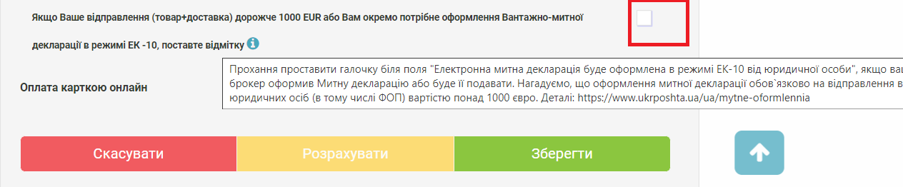
- Електронну митну декларацію подавати до оформлення, якщо міжнародне поштове відправлення знаходиться в місці міжнародного поштового обміну (ММПО), робочий індекс 03928, в статусі «Підготовлено для проведення митного контролю», – згідно з пунктом 1 статті 237 МКУ, розділом ХІІ Порядку та умов здійснення митного контролю і митного оформлення товарів, що переміщуються (пересилаються) у міжнародних поштових та експрес-відправленнях затвердженого наказом ДМСУ від 04.01.2023 р. № 6.
- Після оформлення декларація у форматі PDF має бути передана на електронну скриньку customs-vmd@ukrposhta.ua
де в темі листа вказати: слово ВМД і номер відправлення (CAхххххххххDE без пробілу)
- За потреби ви можете скористатися консультацією митних консультантів Укрпошти за телефоном:
+380501006918 (питання з експорту, імпорту-оформлення юридичних осіб)
+380987861660 (є телеграм)
або написати на customs@ukrposhta.ua

- При необхідності можна звернутися за консультацією до інспекторів Державної митної служби
Відділ по роботі з юридичними особами
044-323 2075
044-323 2028
Митний пост «УкрПошта» Київської митниці
Телефон: (044) 323-21-66
Email kyiv.ukrposhta@customs.gov.ua
Графік роботи:
Пн-Чт: з 8:00 до 17:00, Пт: з 8:00 до 15:45, вихідні: субота, неділя

- Якщо в рамках оформлення є потреба оплати збори до державного бюджету, надаємо реквізити єдиний казначейський рахунок Держмитслужби для сплати авансових платежів юридичними особами та ФОП незалежно від митниці оформлення

IBAN – UA988999980355789000001101079

